Сичов Олексій Юрійович

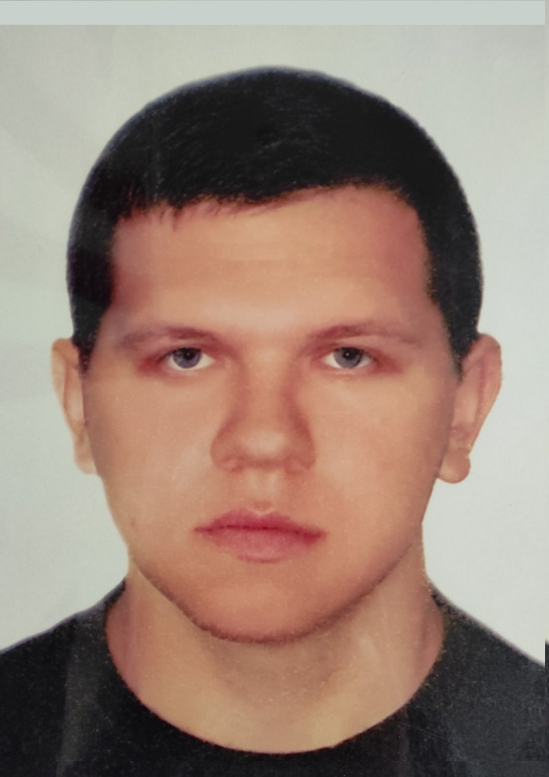
Дата народження: 09.10.1984
Дата смерті: 06.05.2022
Місце народження: м. Київ
Місце загибелі: с. Долина, Слав’янського району, Донецька обл.
Позивний: "Шмайсер"
Звання: солдат
Посада: стрілець-помічник гранатометника
Підрозділ: 1-й десантно-штурмовий взвод, 4-ї десантно-штурмової роти, 2-го десантно-штурмового батальйону 95-ї окремої десантно-штурмової Поліської бригади
Народився 09.10.1984 р. в м. Києві. Закінчив у 2001 р. середню школу №99 м. Києва. У 2006 р. закінчив Київський національний економічний університет ім. Вадима Гетьмана, магістр з фінансів.
Працював менеджером з продажу у приватній фірмі. Перед початком повномасштабної війни знаходився за кордоном на заробітках, мав можливість ще місяць знаходитись за кордоном, але проявив патріотизм і негайно повернувся на Батьківщину.
28.02.2022 р. призивався у Львівському військкоматі до ЗСУ. З 03.03.2022 р. вже воював у Донецькій області. Спершу під Костянтинівкою, а потім у Слов’янському районі.
Героїчно загинув, захищаючи територіальну цілісність та незалежність України, близько 10-ої години 06.05.2022 р. в ході оборонного бою підрозділів бригади з противником поблизу п. Долина, Слов’янського району, Донецької області, в результаті якого отримав поранення, не сумісне з життям, в наслідок ворожого обстрілу танками та артилерією противника.
Похований на Лісовому кладовищі.
Нагороди:
- орден “За мужність” ІІІ ступеня

